Sposób rejestracji do środowiska IBM BlueMix

Aby zarejestrować się w środowisku IBM BlueMix należy wejść na stronę bluemix.net.
Pojawi się strona
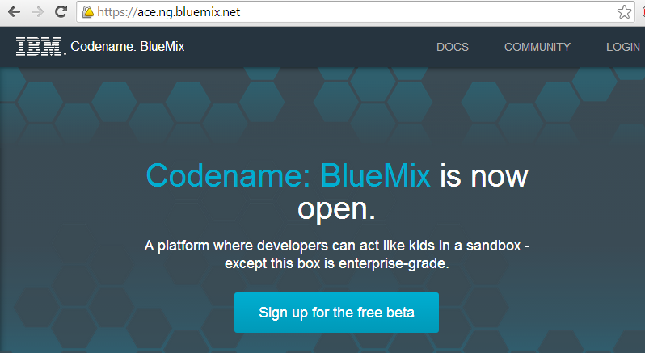
Poprzez kliknięcie przycisku Sign up for the free beta przechodzimy do formularza rejestracji.
Jeśli wcześniej generowaliście na stronach IBM swój IBM id, to należy nim się na tej stronie posłużyć. Jeśli nie, wypełnij prosty formularz jak na rysunku poniżej.
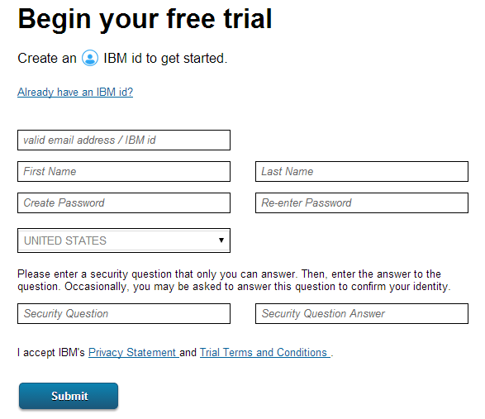

To wszystko, możesz już korzystać z serwisów IBM BlueMix.

